Tisková zpráva | 2. 2. 2015
Na veletrhu TPAM se v japonské Jokohamě představí zástupci českého divadla i hudby
V rámci propagace českého divadla v zahraničí a vytváření nových partnerství či zlepšení kontaktů se zahraniční scénou se Institut umění – Divadelní ústav v únoru zúčastní veletrhu scénických umění TPAM v japonské Jokohamě. Letos poprvé proběhne v Japonsku širší prezentace českého divadla, a to formou výstavní části a prezentací jednotlivých zástupců divadelní a hudební scény. Účast na veletrhu TPAM probíhá ve spolupráci se slovenským Divadelním ústavem, který vyšle tři zástupce taneční scény.
Veletrh scénických umění se koná od roku 2005 (do roku 2010 probíhal v Tokiu, od roku 2011 se koná v Jokohamě). TPAM zahrnuje jak showcase japonských scénických umění, tak fokus věnovaný některému světovému regionu – pro letošní rok se představí Česko a Slovensko v rámci projektu PACE.V4 s programem nazvaným Keep PACE with Japan (http://www.tpam.or.jp/2015/program/jointproject/keep-pace-with-japan/?lang=en), který proběhne ve výstavním prostoru v budově, kde veletrh probíhá. TPAM funguje také jako networkingová akce a platforma pro setkávání profesionálů, proto vytváří velké možnosti pro mezinárodní spolupráci či koprodukci.
Z českých zástupců představí své projekty a experimentální divadlo režisér Viliam Dočolomanský – umělecký šéf souboru Farma v jeskyni, ředitelka orchestru Berg Eva Kesslová přijede jako zástupkyně současné vážné hudby a za českou loutkovou scénu a bienále českého profesionálního loutkového a alternativního divadla Skupova Plzeň dorazí ředitel Divadla Alfa Jakub Hora. Výběr zástupců české scény zajistila Dramaturgická rada IDU s přihlédnutím k zájmům japonského publika. Slovensko budou reprezentovat zástupci současného tance a aktivní tanečníci Šárka Ondrišová, Radoslav Piovarči a Petra Fornayová.
Ve spolupráci s Japan Foundation Budapest proběhne také prezentace všech zemí Visegradské čtyřky (Maďarsko, Polsko, Slovensko, ČR) a dlouhodobého projektu spolupráce právě těchto zemí – PACE.V4 ((Performing Arts Central Europe – Visegrad Countries Focus). Ten se soustředí na společnou prezentaci zemí Visegrádské čtyřky na prioritních mezinárodních akcích, jako jsou významné divadelní, taneční či hudební festivaly a veletrhy scénických umění.
Účast proběhne díky dlouhodobé finanční podpoře Ministerstva kultury ČR a za pomoci Českého centra Tokio.
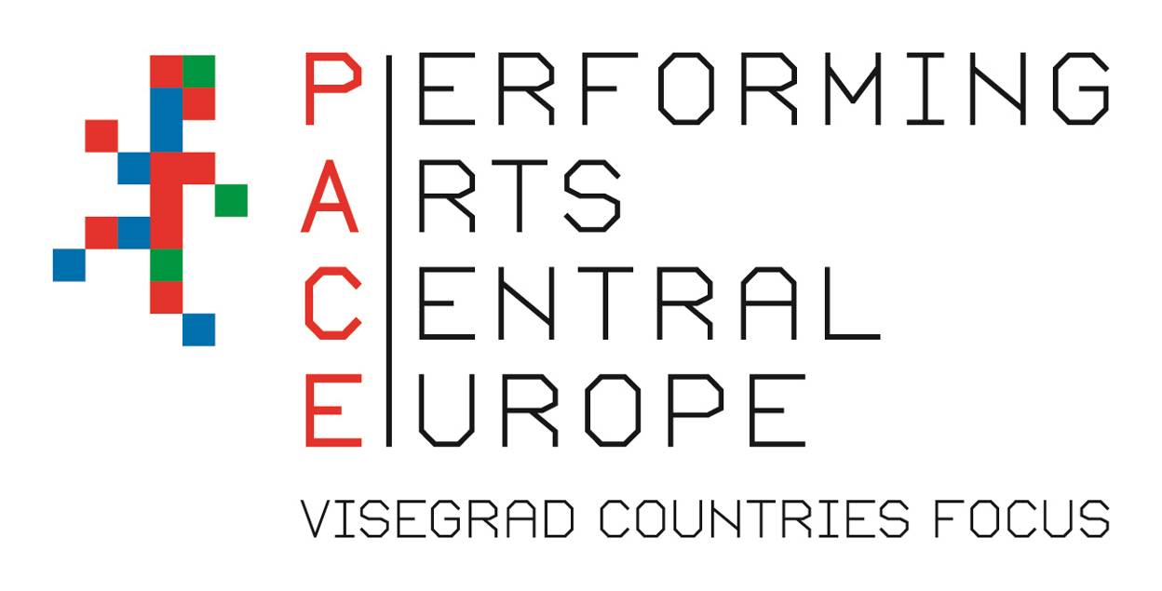

Kontakt pro média
Eliška Černá
Oddělení mezinárodní spolupráce a PR
Institut umění – Divadelní ústav
T +420 224 809 196
M +420 734 330 972
E eliska.cerna@divadlo.cz
www.idu.cz

